Faire une réflexion d’un polygone
La géométrie
Unité 1, Fiche 6a

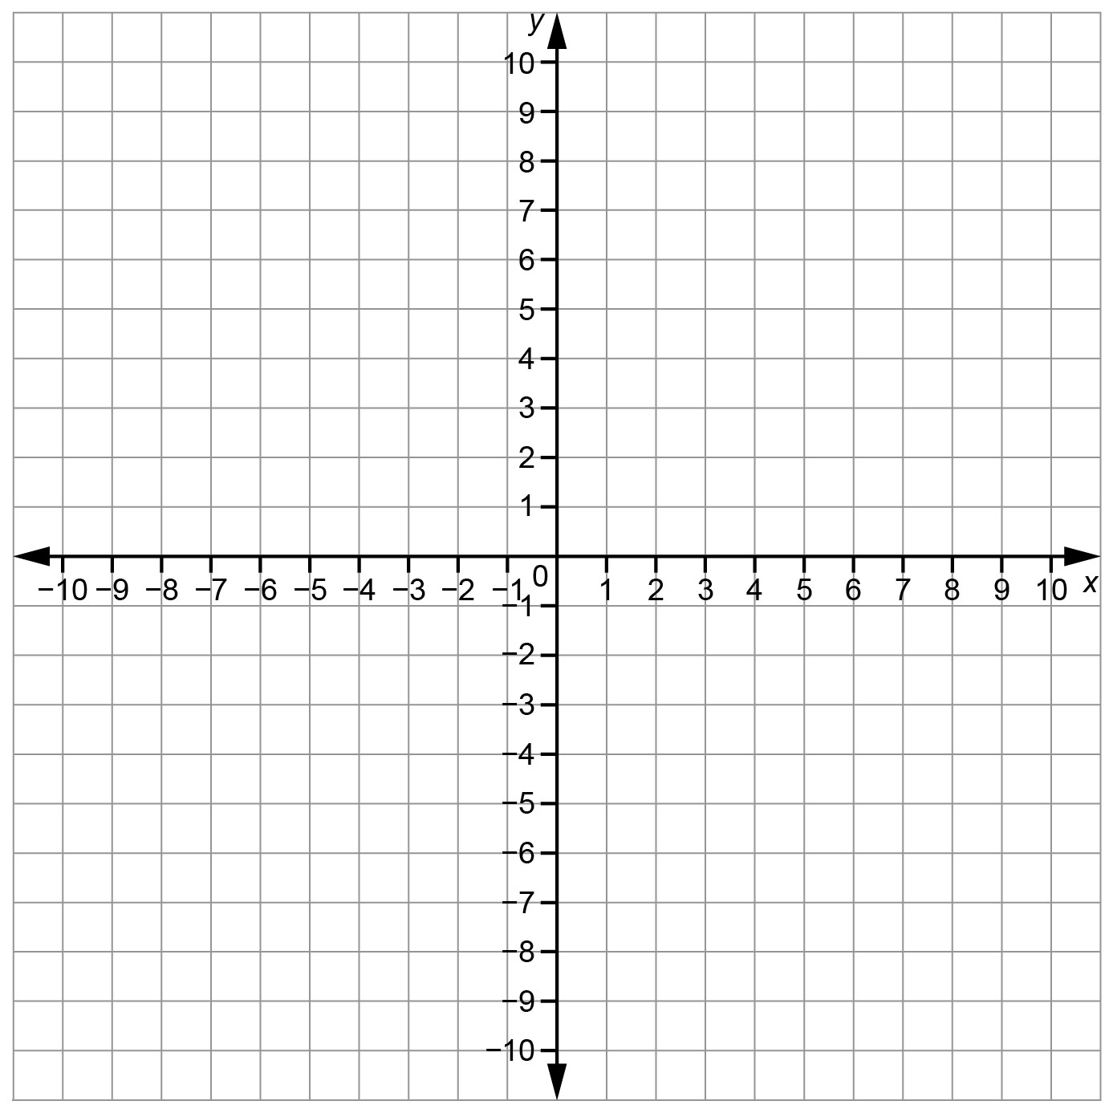

Faire une réflexion d’un polygone (suite)
La géométrie
Unité 1, Fiche 6b

Réflexion - Image 1
Description | Coordonnées des sommets du polygone | Coordonnées des sommets de l’image 1
Réflexion - Image 2
Description | Coordonnées des sommets du polygone | Coordonnées des sommets de l’image 2

